[doc sps="1.8" acron="rge" jtitle="Revista Geográfica de América Central" stitle="Rev. Geog. Amér. Central" issn="1011-484X" pissn="1011-484X" eissn="2215-2563" pubname="Universidad Nacional, Costa Rica" license="http://creativecommons.org/licenses/by-nc-sa/4.0" issueno="72" dateiso="20241200" season="Jan/Dec" order="12" fpage="321" lpage="341" pagcount="21" doctopic="oa" language="es"]Doi:[doi]10.15359/rgac.72-1.12[/doi]
[toctitle]Artículo[/toctitle]

[doctitle language="es"]Análisis geocientífico de colapsos estructurales en la ciudad de Juan C. Bonilla, Puebla, México (2021)[/doctitle]
[doctitle language="en"]Geoscientific Analysis of Structural Collapses in the City of Juan C. Bonilla, Puebla, Mexico (2021)[/doctitle]
[doctitle language="pt"]Análise Geocientífica do Colapso Estrutural na Cidade De Juan C. Bonilla, Puebla, México (2021)[/doctitle]

[author role="nd"][fname]Rogelio[/fname] [surname]Ramos Aguilarn[/surname] [xref ref-type="aff" rid="aff1"]¹[/xref][authorid authidtp="orcid"]0000-0001-5660-6608[/authorid][/author]
[author role="nd"][fname]Patricia[/fname] [surname]Máximo Romero[/surname] [xref ref-type="aff" rid="aff2"]²[/xref][authorid authidtp="orcid"]0000-0002-2698-842X[/authorid][/author]
[author role="nd"][fname]Máximo[/fname] [surname]Ávila Cruz[/surname] [xref ref-type="aff" rid="aff3"]³[/xref][authorid authidtp="orcid"]0000-0002-8024-2119[/authorid][/author]
[author role="nd"][fname]Víctor [/fname] [surname]Galindo López[/surname] [xref ref-type="aff" rid="aff4"]⁴[/xref][authorid authidtp="orcid"]0000-0003-0112-2432[/authorid][/author]
[author role="nd"][fname]María de los Dolores[/fname] [surname]Ramírez Álvarez[/surname] [xref ref-type="aff" rid="aff5"]⁵[/xref][authorid authidtp="orcid"]0009-0004-9875-6443[/authorid][/author]
[author role="nd"][fname]Lorena [/fname] [surname]Cárdenas López[/surname] [xref ref-type="aff" rid="aff6"]⁶[/xref][authorid authidtp="orcid"]0009-0006-8762-7683[/authorid][/author]
[author role="nd"][fname]María de la Cruz[/fname] [surname]Vázquez García[/surname] [xref ref-type="aff" rid="aff7"]⁷[/xref][authorid authidtp="orcid"]0009-0006-8302-5108[/authorid][/author]
[author role="nd"][fname]Argenis Eduardo[/fname] [surname]Morales González[/surname] [xref ref-type="aff" rid="aff8"]⁸[/xref][authorid authidtp="orcid"]0009-0002-0601-2822[/authorid][/author]
[author role="nd"][fname]Victoriano[/fname] [surname]Covarrubias Salvatori[/surname] [xref ref-type="aff" rid="aff9"]⁹[/xref][authorid authidtp="orcid"]0000-0001-5723-2601[/authorid][/author]

[normaff id="aff1" ncountry="Mexico" norgname="Benemérita Universidad Autónoma de Puebla" icountry="MX"][label]¹[/label] [role]Profesor investigador[/role], [orgdiv1]Facultad de Ingeniería[/orgdiv1], [orgname]Benemérita Universidad Autónoma de Puebla[/orgname], [city]Puebla[/city], [country]México[/country], [email]rogelio.ramos@correo.buap.mx[/email], https://orcid.org/0000-0001-5660-6608 (autor corresponsal)[/normaff]
[normaff id="aff2" ncountry="Mexico" norgname="Benemérita Universidad Autónoma de Puebla" icountry="MX"][label]²[/label] [role]Profesora investigadora[/role], [orgdiv1]Facultad de Ingeniería[/orgdiv1], [orgname]Benemérita Universidad Autónoma de Puebla[/orgname], [city]Puebla[/city], [country]México[/country], [email]patricia.maximo@correo.buap.mx[/email], https://orcid.org/0000-0002-2698-842X[/normaff]
[normaff id="aff3" ncountry="Mexico" norgname="Benemérita Universidad Autónoma de Puebla" icountry="MX"][label]³[/label] [role]Profesor investigador[/role], [orgdiv1]Facultad de Ingeniería[/orgdiv1], [orgname]Benemérita Universidad Autónoma de Puebla[/orgname], [email]máximo.avila@correo.buap.mx[/email], [city]Puebla[/city], [country]México[/country]. https://orcid.org/0000-0002-8024-2119[/normaff]
[normaff id="aff4" ncountry="Mexico" norgname="Benemérita Universidad Autónoma de Puebla" icountry="MX"][label]⁴[/label] [role]Profesor investigador[/role], [orgdiv1]Facultad de Ingeniería[/orgdiv1], [orgname]Benemérita Universidad Autónoma de Puebla[/orgname], [email]victor.galindo@correo.buap.mx[/email], [city]Puebla[/city], [country]México[/country]. https://orcid.org/[email]0000-0003-0112-2432[/email][/normaff]
[normaff id="aff5" ncountry="Mexico" norgname="Benemérita Universidad Autónoma de Puebla" icountry="MX"][label]⁵[/label] [role]Profesora[/role], [role]Facultad de Ingeniería[/role], [orgname]Benemérita Universidad Autónoma de Puebla[/orgname], [email]dolores. ramireza@correo.buap.mx[/email], [city]Puebla[/city], [country]México[/country]. https://orcid.org/0009-0004-9875-6443[/normaff]
[normaff id="aff6" ncountry="Mexico" norgname="Benemérita Universidad Autónoma de Puebla" icountry="MX"][label]⁶[/label] [role]Becaria[/role] del [orgdiv1]Colegio de Ingeniería Topográfica y Geodesia[/orgdiv1], [orgname]Benemérita Universidad Autónoma de Puebla[/orgname], [city]Puebla[/city], [country]México[/country]. [email]lorena.cardenas@alumno.buap.mx[/email], https://orcid.org/0009-0006-8762-7683[/normaff]
[normaff id="aff7" ncountry="Mexico" norgname="Benemérita Universidad Autónoma de Puebla" icountry="MX"][label]⁷[/label] [role]Becario[/role] del [orgdiv1]Colegio de Ingeniería Topográfica y Geodesia[/orgdiv1], [orgname]Benemérita Universidad Autónoma de Puebla[/orgname], [city]Puebla[/city], [country]México[/country], [email]argenis.morales@alumno.buap.mx[/email], https://orcid.org/0009-0006-8302-5108[/normaff]
[normaff id="aff8" ncountry="Mexico" norgname="Benemérita Universidad Autónoma de Puebla" icountry="MX"][label]⁸[/label] [orgname]Imágenes Geográficas S.A. de C.V.[/orgname], [city]Guadalajara[/city], [country]México[/country], mayanegui@icloud.com https://orcid.org/0009-0002-0601-2822[/normaff]
[normaff id="aff9" ncountry="Mexico" norgname="Benemérita Universidad Autónoma de Puebla" icountry="MX"][label]⁹[/label] [role]Director del Consejo de Ciencia y Tecnología del Estado de Puebla[/role], [city]Puebla[/city], [country]México[/country], [email]victoriano.covarrubias@puebla.gob.mx[/email], [orgname]Consejo de Ciencia y Tecnología del Estado de Puebla[/orgname], [country]México[/country]. https://orcid.org/0000-0001-5723-2601[/normaff]

[xmlabstr language="es"][sectitle]Resumen[/sectitle]
[p]El trabajo se basa en un análisis general desde las geociencias del colapso en los campos de cultivo de Santa María Zacatepec, de la ciudad Juan C. Bonilla. En el desarrollo se aplica la técnica de Percepción Remota, permitiendo interpretar combinaciones de bandas y determinar la geometría, geología, geomorfología y cartografía del sitio. Se presenta un análisis resumido del trabajo que se realizó, además de mostrar modelos de simulación del gasto hidrológico y la aceleración del agua en las pendientes estructurales de escorrentía, datos que se usaron para la cartografía y modelado gráfico finales. Se realizó un estudio geomorfológico, geológico y topográfico del lugar, con técnicas telemétricas satelitales y aéreas; también se utilizó software especializado que se aplicó para levantamientos geodésicos, realizando cartografía en modelos 2D y 3D del área de análisis.[/p]
[p]Las prospecciones del lugar se realizaron con el objetivo de conocer la forma de la estructura e identificar áreas potencialmente riesgosas para la población cercana al colapso. Se obtuvieron ortofotos para calcular y determinar la pendiente por distanciaelevación, la aceleración-altura, el gasto y la fuerza del agua; que sirvió para concluir las posibles causas que ocasionaron el colapso, y contar con datos técnicos suficientes que se compartieron con las autoridades de protección civil.[/p][/xmlabstr]
[kwdgrp language="es"][sectitle]Palabras clave:[/sectitle] [kwd]colapso[/kwd], [kwd]geomorfología[/kwd], [kwd]geoestadística[/kwd], [kwd]aceleración[/kwd], [kwd]modelos[/kwd][/kwdgrp].

[xmlabstr language="en"][sectitle]Abstract[/sectitle]
[p]This paper presents a general analysis from the geosciences of structural collapses. The analysis was conducted in the crop fields of Santa María Zacatepec, in the city of Juan C. Bonilla, Mexico. The analysis implemented the Remote Sensing technique, facilitating the interpretation of band combinations and determining the geometry, geology, geomorphology and cartography of the site under study. A summary analysis of the work performed is presented, in addition to showing simulation models of the hydrological outflow and water acceleration in the runoff structural slopes, data that were used for the final mapping and graphic modeling. A geomorphological, geological, and topographical study of the site was conducted, using satellite and aerial telemetric techniques. Specialized software was also used for geodetic surveys, mapping in 2D and 3D models of the analysis area. Surveys of the site were carried out to determine the shape of the structure and identify potentially risk areas for the population near the collapse events. Orthophotos were obtained to calculate and determine the slope by distance-elevation, acceleration-height, water flow and force, which served to conclude the possible causes that led to the collapses and have sufficient technical data that were shared with the civil protection authorities.[/p][/xmlabstr]
[kwdgrp language="en"][sectitle]Keywords:[/sectitle] [kwd]collapse[/kwd], [kwd]geomorphology[/kwd], [kwd]geostatistics[/kwd], [kwd]acceleration[/kwd], [kwd]models[/kwd][/kwdgrp]

[xmlabstr language="pt"][sectitle]Resumo[/sectitle]
[p]O estudo fundamenta-se em uma análise geral das geociências do colapso nos campos de cultivo de Santa María Zacatepec, na cidade de Juan C. Bonilla, México. A técnica de sensoriamento remoto é aplicada no desenvolvimento, permitindo a interpretação de combinações de bandas e a determinação da geometria, geologia, geomorfologia e cartografia do local. É apresentada uma análise resumida do trabalho realizado, além de modelos de simulação do gasto hidrológico e da aceleração da água nos taludes estruturais de escoamento. Esses dados foram utilizados para o mapeamento final e a modelagem gráfica. Foi realizado um estudo geomorfológico, geológico e topográfico do local, utilizando técnicas telemétricas aéreas e de satélite. Também foi utilizado um software especializado para levantamentos geodésicos e mapeamento em modelos 2D e 3D da área de análise. Os levantamentos do local foram realizados com o objetivo de conhecer o formato da estrutura e identificar áreas de risco potencial para a população próxima ao colapso. Foram obtidas ortofotos para calcular e determinar a inclinação por distância-elevação, aceleração-altura, fluxo de água e força, o que serviu para concluir as possíveis causas que levaram ao colapso e para ter dados técnicos suficientes que foram compartilhados com as autoridades de proteção civil.[/p][/xmlabstr]
[kwdgrp language="pt"][sectitle]Palavras-chave:[/sectitle] [kwd]colapso[/kwd], [kwd]geomorfologia[/kwd], [kwd]geoestatística[/kwd], [kwd]aceleração[/kwd], [kwd]modelagem[/kwd][/kwdgrp]

[ack][sectitle]Agradecimientos[/sectitle]
[p]Se agradece el apoyo del Consejo de Ciencia y Tecnología del estado de Puebla para llevar a cabo el estudio, bajo convenio de colaboración CONCYTEP/214/2021[/p][/ack].

[hist]Recibido: [received dateiso="20230301"]01/03/2023[/received]
Aceptado: [accepted dateiso="20230830"]30/08/23[/accepted][/hist]

[xmlbody][sec sec-type="intro"][sectitle]Introducción[/sectitle]

[p]Los hundimientos geológicos existen en todo nuestro planeta, se originan en algunas ocasiones por excavación, filtración de agua o falta de ella, por un peso extra en la superficie, presentándose principalmente en zonas kársticas. La investigación se centra en el colapso estructural que se generó el 29 de mayo de 2021, en los campos de cultivo ubicados en la localidad de Santa María Zacatepec, perteneciente al municipio de Juan C. Bonilla, Puebla, México, dentro de la cuenca hidrológica del Río Alto Atoyac región hidrológica RH18 [xref ref-type="bibr" rid="r2"](INEGI, 2020[/xref]).[/p]
[p]Se realizaron estudios: geomorfológicos, geohidrológicos y geoestadísticos, con el objetivo de contar con datos e información estructural relacionada con la topografía, geología, geomorfología, geohidrología, cartografía y percepción remota del lugar; para comprender las posibles causas que originaron el colapso estructural [xref ref-type="bibr" rid="r3"](Máximo et al, 2017[/xref]).[/p]
[p]El trabajo se realizó con técnicas de prospección de campo y telemétricas, el cual se complicó, debido a que se desarrolló durante la temporada de lluvia, ya que el procesamiento de algunas de las imágenes satelitales, contaban con nubosidad arriba del 30%, lo que hacía imposible dar un seguimiento [xref ref-type="bibr" rid="r6"](Ramos et al, 2013[/xref]).[/p]
[p]Se realizaron cálculos de la prospección de campo y se compararon con los datos telemétricos para determinar si la precipitación de lluvia acumulada pudiera haber influido en el colapso.[/p]
[p]Se encontró que la estructura colapsada pone en riesgo a la población que se encuentra cerca, ya que los resultados determinaron que probablemente exista un cambio paulatino de deformación, también se han generado pequeñas fisuras superficiales junto a la zona de estudio que suponen un mecanismo de falla continúa.[/p]
[p]Los datos obtenidos, concluyen que la geodinámica terrestre y atmosférica de la zona, influyeron en el hundimiento geológico.[/p]

[subsec][sectitle]Antecedentes[/sectitle]

[p]El 29 de mayo de 2021 se presenta un colapso estructural en la localidad de Santa María Zacatepec del municipio de Juan C. Bonilla, ubicada a aproximadamente a 50 km de la capital del estado de Puebla. El trabajo de campo y gabinete cuenta con datos y salidas a la zona que abarcan hasta junio 26 de 2021; se determina el área de la superficie del hundimiento para realizar el desarrollo del cálculo del líquido que se desplaza dentro del mismo, se generaron modelos topográficos y geométricos y se obtuvo la media de la zona estudiada de 11,281.46 m², cuyo dato sirvió para calcular el área interior del colapso en un modelo 3D, dando un valor promedio de 32,100.79 m².[/p]
[p]Para el análisis, se relaciona el modelo del geoide terrestre con el elipsoide terrestre, para poder desarrollar los modelos geoestadísticos y de riesgo geohidrológicos y geomorfológicos y graficar e interpretar los resultados.[/p]
[p]Se utilizaron datos telemétricos de plataformas satelitales como RapidEye, SkySat y Landsat, con software especializado para procesar la información y obtener modelados cartográficos y gráficos en 2D y 3D; las coordenadas utilizadas son geográficas y UTM. Se localizaron 18 puntos como referencia para generar el estudio gravimétrico, geoestadístico y de gasto.[/p]
[p]Los datos de longitud, latitud y altura elipsoidal se convirtieron a una altura ortométrica que es la distancia entre la superficie física de la Tierra y del geoide en forma vertical, se obtuvo con el software libre del Instituto Nacional de Estadística y Geografía (INEGI) la curva tangente a la dirección de la gravedad en cualquier punto [xref ref-type="bibr" rid="r5"](Ramos et al, 2012[/xref]).[/p]
[p]La localidad de Santa María Zacatepec se ubica en el municipio de Juan C. Bonilla, en el estado de Puebla, se localiza en la parte centro-oeste del estado. Sus coordenadas geográficas son: 19º 05’ 30’’ y 19 º 08’ 36’’ de latitud norte y 98º 18’ 24’’ y 98º 25’ 36’’ de longitud oeste ([xref ref-type="fig" rid="f1"]Figura 1[/xref]).[/p]
[figgrp id="f1"][attrib]Elaboración propia[/attrib]
[graphic href="?a12n72"]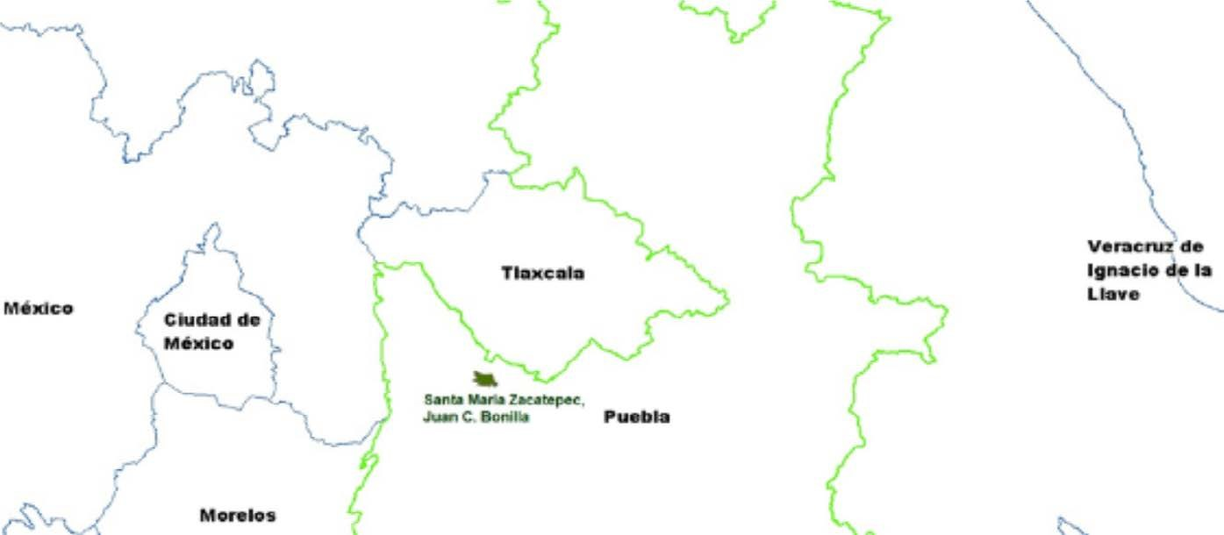[/graphic]
[label]Figura 1[/label]. [caption]Ubicación de localidad de Santa María Zacatepec, Juan C. Bonilla, Puebla[/caption][/figgrp]

[/subsec][/sec][sec sec-type="methods"][sectitle]Metodología[/sectitle]

[p]Se aplica la aceleración gravitacional normal para obtener la aceleración observada en el punto, el modelo utilizado es el EIGEN-6C4, a continuación, se calcularon las reducciones de Bouguer y aire libre (incluyendo la eliminación de la masa entre el punto y el geoide e igualmente la reducción de aire libre) para calcular sus respectivas gravedades y anomalías.[/p]
[p]En el proceso de imágenes satelitales se combinaron los canales y bandas de los sensores satelitales para determinar algunas características de la región; se utilizaron datos multitemporales de las plataformas SkySat, Landsat y RapidEye para analizar la geología, topografía y uso de suelo.[/p]
[p]El procesamiento de imágenes reveló algunas de las características que rodean a la zona colapsada, identificándose varias zonas de cultivo con condiciones de suelo blando y geología de roca volcánica.[/p]

[subsec][sectitle]Cálculo gravimétrico de las anomalías[/sectitle]

[p]Durante el desarrollo gravimétrico [xref ref-type="bibr" rid="r7"](Ramos et al, 2021[/xref]) se realizó un análisis de los datos obtenidos para determinar la diferencia entre los campos gravitatorios terrestres reales y normales del área de estudio, la anomalía o perturbación potenciales (T), diferencia entre potenciales de gravedad (W) y energía de gravedad normal (U), el modelo matemático se muestra a continuación (1).[/p]

[quote]T(x,y,z)=W(x,y,z)-U(x,y,z) (1)[/quote]

[p]Para el desarrollo de los cálculos se utilizó el modelo de referencia geodésico GRS80, que es un sistema formado por el elipsoide de referencia global y del campo gravitatorio (el geoide), en la práctica, los elipsoides de referencia GRS80 y WGS84 son los mismos; se aplicó la Fórmula Internacional de Gravedad Normal adoptada por la Sociedad Internacional de Geodesia (2).[/p]

[quote]γ = 9.780318 (1 + 0.0053024 sen² φ - 0.0000058 sen²2 φ) (2)[/quote]

[p]Donde φ es la latitud y γ la gravedad normal dada en m/s².[/p]

[p]Se aplicaron para el estudio modelos prácticos matemáticos (3), donde F es la reducción por aire libre en mgal (milésima de gal, que equivale a 1 cm/s²) y H es la altura.[/p]

[quote]F=0.000003086*H (3)[/quote]

[p]La anomalía de aire libre (ΔgAL), utiliza la gravedad observada (gobs), la gravedad normal (γ) y la reducción de aire libre (F) (4).[/p]

[quote]Δ_{g}AL=g_{obs}+F-γ (4)[/quote]

[p]En este análisis se utilizó el valor de ρ=2.67 gr/cm³, modelo matemático (5).[/p]

[quote]A_{B}=0.1119*H (5)[/quote]

[p]La anomalía de gravedad de Bouguer representa los cambios de grosor en la corteza terrestre y la densidad a nivel cortical, modelo (6).[/p]

[quote]Δg_{B}=g_{obs}-γ-F+A+B (6)[/quote]

[p]Los modelos matemáticos generales para calcular las anomalías son (7,8, 9, 10, 11, 12):[/p]

- [p]Atracción Gravitatoria de la capa de Bouguer:[/p]

[quote]A_{B}=2πGρh=0.1119 h mgales [/quote]

- [p]Gravedad reducida por Bouguer: (7)[/p]

[quote]g_{B}=g_{Al}+A_{t}-A_{B}[/quote]

- [p]Anomalía de Bouguer: (8)[/p]

[quote]ΔgtB ΔgAl+At-AB (9)
ΔgB ΔgAl+At-AB (10)
ΔgP=g+δgF+δgP-γ (11)
δgF+δgP=0.1967*h (12)[/quote]

[p]Con los datos de la [xref ref-type="table" rid="t1"]Tabla 1[/xref] se aplicaron los modelos matemáticos anteriores (tabla utilizada en el reporte presentado al Consejo de Ciencia y Tecnología del Estado de Puebla)[/p]

[tabwrap id="t1"][label]Tabla 1[/label]. [caption]Datos calcular y obtener las anomalías del aire, aire libre y Bouguer[/caption]
[table][tbody][tr][td align="center"]Constantes[/td] | [td align="center"] [/td] | [td align="center"] [/td] | [td align="center"] [/td][/tr]
[tr][td align="center"]Contcción F[/td] | [td align="center"]0.3086[/td] | [td align="center"]Radio[/td] | [td align="center"]6.37E+06[/td][/tr]
[tr][td align="center"] [/td] | [td align="center"]6 67E.ll[/td] | [td align="center"]Comcciónto o rafica[/td] | [td align="center"]0[/td][/tr]
[tr][td align="center"]G (gravitación univeml)[/td] | [td align="center"]6.67433E-06[/td] | [td align="center"] [/td] | [td align="center"]2.67[/td][/tr]
[tr][td align="center"] [/td] | [td align="center"]0 0053025[/td] | [td align="center"] [/td] | [td align="center"]0.1119[/td][/tr]
[tr][td align="center"] [/td] | [td align="center"]0 0000058[/td] | [td align="center"] [/td] | [td align="center"]0.1961[/td][/tr]
[tr][td align="center"]Masa (M)[/td] | [td align="center"]5.97E+24[/td] | [td align="center"] [/td] | [td align="center"] [/td][/tr][/tbody][/table]
[fntable id="TFN1"]Elaboración propia.[/fntable][/tabwrap]

[/subsec][/sec][sec sec-type="results"][sectitle]Resultados y análisis[/sectitle]

[subsec][sectitle]Cartografía Satelital[/sectitle]

[p]Para los datos e imágenes multitemporales se emplearon las plataformas SkySat, Landsat y SkySat, para los cálculos geométricos se utilizó el software Math. En la [xref ref-type="fig" rid="f2"]Figura 2[/xref] y [xref ref-type="fig" rid="f3"]Figura 3[/xref] se muestra la combinación de bandas 4, 3, 2 (RGB) con resolución de 50 cm., registrándose un área promedio inicial de 11,281.46 m² y un perímetro de 328.09 m. en la zona del colapso [xref ref-type="bibr" rid="r8"](Ramos et al, 2022[/xref]).[/p]
[p]Las coordenadas UTM utilizadas para el procesamiento de las imágenes son las siguientes:[/p]

[p]Punto de control[/p] | [p]Coordenada X[/p] | [p]Coordenada Y[/p]
1 | [p]565780.42 E[/p] | [p]2114947.23 N[/p] | [p]Esquina superior izquierda[/p]
2 | [p]565940.12 E[/p] | [p]2114948.50 N[/p] | [p]Esquina superior derecha[/p]
3 | [p]565943.70 E[/p] | [p]2114812.18 N[/p] | [p]Esquina inferior derecha[/p]
4 | [p]565780.19 E[/p] | [p]2114809.72 N[/p] | [p]Esquina inferior izquierda[/p]

[figgrp id="f2"][attrib]Elaboración propia[/attrib].
[graphic href="?a12n72"]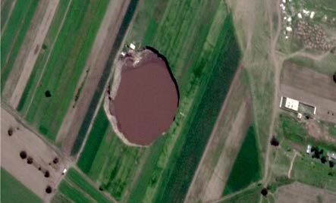[/graphic]
[label]Figura 2[/label]. [caption]Área procesada con MultiSpec de imágenes de Landsat, RapidEye y SkySat de zona de colapso[/caption][/figgrp]

[figgrp id="f3"][attrib]Elaboración propia[/attrib].
[graphic href="?a12n72"]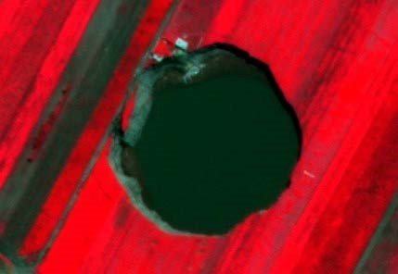[/graphic]
[label]Figura 3[/label]. [caption]Área procesada con MultiSpec de imágenes de Landsat, RapidEye y SkySat de combinación de bandas en la zona de colapso[/caption][/figgrp]

[p]Durante el desarrollo del estudio, se encontró que la geomorfología estructural colapsada se fue modificando en un lapso aproximado de un mes, observándose con los registros de las imágenes satelitales procesadas durante ese tiempo. La geodinámica terrestre y atmosférica de la zona, contribuyó para un mecanismo de modificación del lugar [xref ref-type="bibr" rid="r4"](Ramos et al, 2005[/xref]).[/p]
[p]Se analizaron y procesaron las variables meteorológicas de precipitación como factor principal de alteración geohidrológica, las salidas a campo sirvieron para corroborar con los sensores meteorológicos instalados las lecturas obtenidas con el desarrollo matemático analizado.[/p]
[p]En las gráficas [xref ref-type="fig" rid="f4"]1[/xref], [xref ref-type="fig" rid="f5"]2 [/xref]y [xref ref-type="fig" rid="f6"]3 [/xref]se muestran los datos del desarrollo estructural (perímetro, área y volumen) obtenidos por análisis espectral satelital, del 17 de mayo al 26 de junio.[/p]

[figgrp id="f4"][attrib]Elaboración propia.[/attrib]
[graphic href="?a12n72"]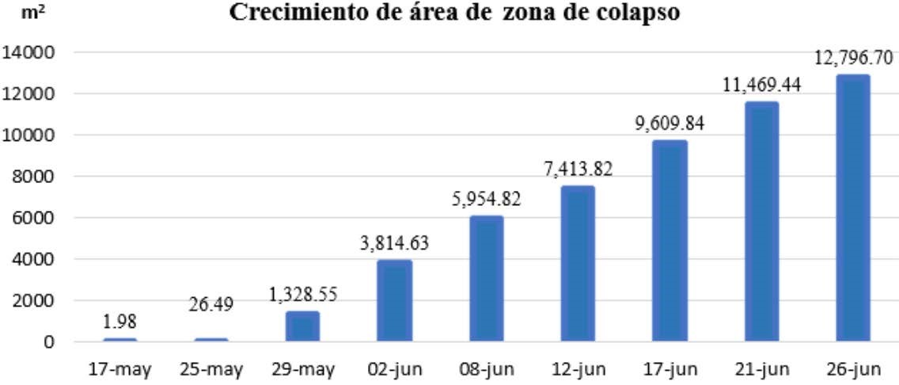[/graphic]
[label]Gráfica 1[/label]. [caption]Crecimiento del área en m²[/caption][/figgrp]

[figgrp id="f5"][attrib]Elaboración propia.[/attrib]
[graphic href="?a12n72"]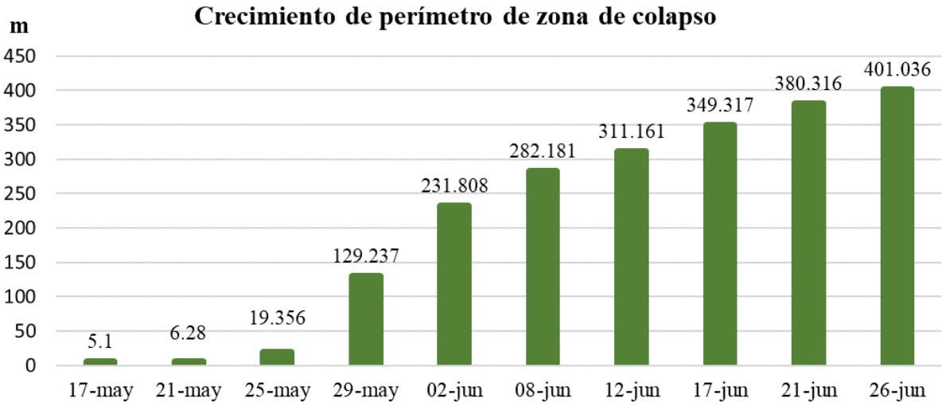[/graphic]
[label]Gráfica 2[/label]. [caption]Crecimiento del perímetro en m[/caption][/figgrp]

[figgrp id="f6"][attrib]Elaboración propia[/attrib].
[graphic href="?a12n72"]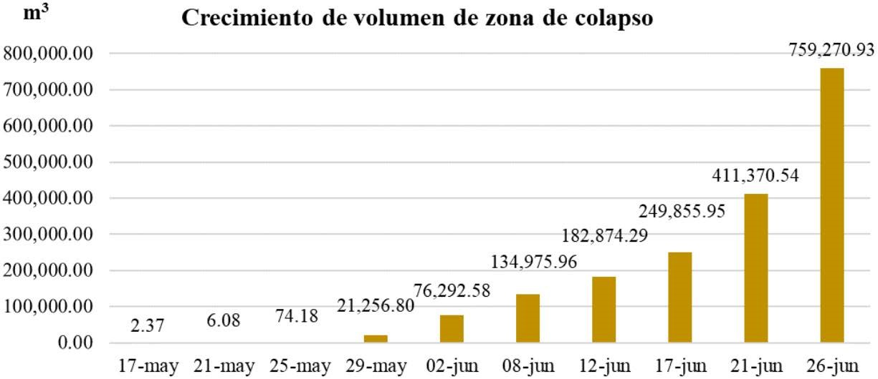[/graphic]
[label]Gráfica 3[/label]. [caption]Crecimiento del volumen en m³[/caption][/figgrp]

[/subsec][subsec][sectitle]Estudio geológico y geomorfológico[/sectitle]

[p]Se identificaron las características de la zona de estudio en cuanto a sus geoformas encontradas (relieves y topografía), que indican el proceso o grado de evolución generado por procesos endógenos y exógenos, además del proceso antropogénico.[/p]
[p]Se identificó que la zona desplomada ha sido utilizada en exceso para el desarrollo agrícola, extracción de materiales y agua, durante los últimos 100 años; el relieve identificado, muestra un paisaje plano producto de meteorización, generado por lluvia y viento principalmente; la lluvia y la radiación solar han contribuido al cambio de la geología dentro del proceso evolutivo.[/p]
[p]Las geoformas identificadas son pliegues anticlinales y sinclinales producto de fallamiento originados por procesos tectónicos y volcánicos, originados por contacto dinámico, describiendo sus características en la [xref ref-type="fig" rid="f7"]Figura 4[/xref].[/p]

[figgrp id="f7"][attrib]Elaboración propia[/attrib].
[graphic href="?a12n72"]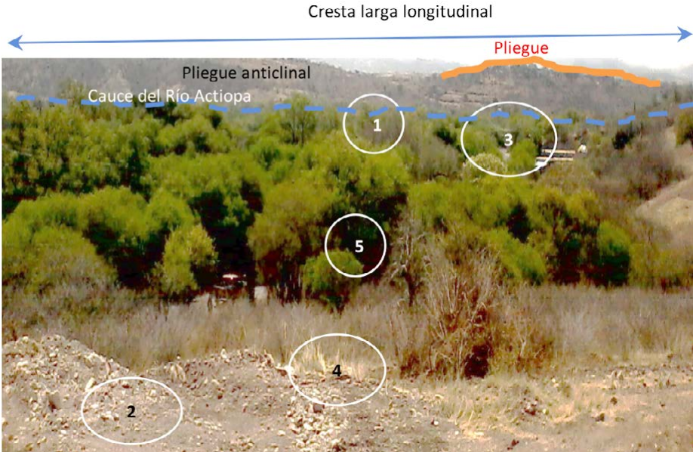[/graphic]
[label]Figura 4[/label]. [caption]Características geológicas y geomorfológicas de la zona colapsada con procesamiento ortofotogramétrico: 1.-Efecto de compresión de la roca, 2.-Existe una importante cantidad de material metamórfico intemperizado, 3.-Posible deslizamiento por flujo, 4.-El almacenamiento de sedimentos suaves es producto de la agricultura, 5.- Se aglomeran las formaciones geológicas y planicies creadas por los procesos fluviales del río Actiopa[/caption][/figgrp]

[/subsec][subsec][sectitle]Fotogrametría terrestre[/sectitle]

[p]En las prospecciones realizadas durante el análisis de la zona colapsada se realizó fotogrametría terrestre, algunas imágenes se presentan en la [xref ref-type="fig" rid="f8"]Figura 5[/xref].[/p]

[figgrp id="f8"][attrib]Elaboración propia[/attrib].
[graphic href="?a12n72"]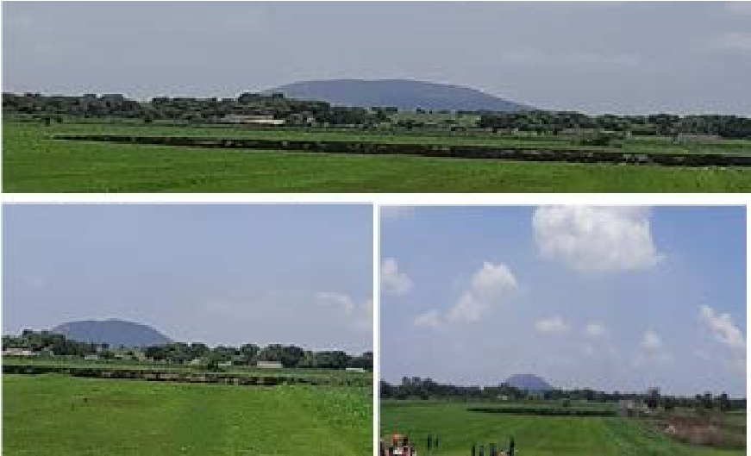[/graphic]
[label]Figura 5[/label]. [caption]Fotogrametría terrestre de las prospecciones realizadas durante el análisis de la zona colapsada[/caption][/figgrp]

[p]Aceleración de la gravedad con respecto al agua, anomalías de airelibre, Bouguer e incremento de la gravedad[/p]
[p]En la [xref ref-type="table" rid="t2"]Tabla 2[/xref] se muestran los resultados de la aceleración de la gravedad del agua (m/s² y en mgal) y las anomalías de Bouguer y aire-libre, las dos últimas columnas son los resultados del incremento de la aceleración de la gravedad.[/p]

[/subsec][subsec][sectitle]Cálculo y desarrollo del gasto hidrológico y cartográfico[/sectitle]

[p]El aforo o suma es el gasto hidrológico de un fluido que se traslada por un canal de forma geométrica regular o irregular, calculado en metros cúbicos sobre segundo (m³/s).[/p]
[p]Para el análisis y estudio, se establecieron varios modelos matemáticos y geométricos terrestres, examinando diversos escenarios como límites de agua bajas y superficiales.[/p]
[p]Para determinar el gasto del agua en la zona colapsada se aplicó el modelo general de gasto (13).[/p]

[quote]Q=AIC/360 (13)[/quote]

[p]Donde A = superficie de la cuenca en metros cuadrados, I = intensidad de la lluvia en milímetros por hora y C = es el coeficiente de escorrentía sin dimensiones.[/p]
[p]Los datos se obtuvieron del Instituto Nacional de Estadística y Geografía ([xref ref-type="bibr" rid="r1"]INEGI[/xref]) con el Simulador de Flujos de Agua de Cuencas Hidrográficas [xref ref-type="bibr" rid="r9"](SIATL, 2019[/xref]), las variables utilizadas dificultaron el desarrollo debido a la falta de datos meteorológicos en la zona, para el procesamiento de los datos se tomó con un modelo ideal geohidrológico de planicie; los datos se manejaron para la precipitación en mm/hr, se multiplicaron por 24 horas y después por 30 días.[/p]
[p]Se tomó como base longitudinal del cauce el diámetro promedio del hundimiento geológico; cabe mencionar que para el estudio se tomaron en cuenta modelos ideales geométricos para calcular el gasto, tomando al colapso dentro del área de la subcuenca para fines prácticos.[/p]
[p]Los datos de campo se compararon con los obtenidos por telemetría y estaciones terrestres meteorológicas.[/p]
[p]Este proceso se realizó para los 18 puntos, tomado los datos promedios; en la tabla [xref ref-type="table" rid="t3"]3[/xref] se muestra el cálculo superficial para una escorrentía con [/p]

[tabwrap id="t2"][label]Tabla 2[/label]. [caption]Resultados de la aceleración de la gravedad del agua (m/s2 y en mgal) y las anomalías de Bouguer y aire-libre[/caption]
[table][thead][tr][th align="center"]Vértice[/th] | [th align="center"]Latitud[/th] | [th align="center"]Elevación[/th] | [th align="center"]Gravedad (g)m/s²[/th] | [th align="center"]Gravedad (g) (mgal)[/th] | [th align="center"]Gravedad Reducida por Aire-Libre (mgal)[/th] | [th align="center"]Módulo de la Gravedad Normal en el Elipsoide(m/s² )[/th] | [th align="center"]Módulo de la Gravedad Normal en el Elipsoide (mgal)[/th] | [th align="center"]Anomalía Aire-Libre (mgal)[/th] | [th align="center"]Atracción Gravitatoria a la capa de Bouguer (mgal)[/th] | [th align="center"]Gravedad Reducida por Bouguer (mgal)[/th] | [th align="center"]Anomalía de Bouguer (mgal)[/th] | [th align="center"]Anomalía de Bouguer (mgal)[/th][/tr]
[/thead][tbody][tr][td align="center"]1[/td] | [td align="right"]19.125555[/td] | [td align="right"]2224[/td] | [td align="right"]9.77899995[/td] | [td align="right"]977899.995[/td] | [td align="right"]978586.3214[/td] | [td align="right"]9.784544517[/td] | [td align="right"]978454.4517[/td] | [td align="right"]131.869651[/td] | [td align="right"]248.8656[/td] | [td align="right"]978337.4558[/td] | [td align="right"]-116.995949[/td] | [td align="right"]-116.995949[/td][/tr]
[tr][td align="center"]2[/td] | [td align="right"]19.125447[/td] | [td align="right"]2224[/td] | [td align="right"]9.77899989[/td] | [td align="right"]977899.989[/td] | [td align="right"]978586.3154[/td] | [td align="right"]9.784544397[/td] | [td align="right"]978454.4397[/td] | [td align="right"]131.8756848[/td] | [td align="right"]248.8656[/td] | [td align="right"]978337.4498[/td] | [td align="right"]-116.9899152[/td] | [td align="right"]-116.9899152[/td][/tr]
[tr][td align="center"]3[/td] | [td align="right"]19.125363[/td] | [td align="right"]2224[/td] | [td align="right"]9.77899984[/td] | [td align="right"]977899.984[/td] | [td align="right"]978586.3104[/td] | [td align="right"]9.7845443[/td] | [td align="right"]978454.43[/td] | [td align="right"]131.880378[/td] | [td align="right"]248.8656[/td] | [td align="right"]978337.4448[/td] | [td align="right"]-116.985222[/td] | [td align="right"]-116.985222[/td][/tr]
[tr][td align="center"]4[/td] | [td align="right"]19.12523[/td] | [td align="right"]2224[/td] | [td align="right"]9.77899976[/td] | [td align="right"]977899.976[/td] | [td align="right"]978586.3024[/td] | [td align="right"]9.784544146[/td] | [td align="right"]978454.4146[/td] | [td align="right"]131.8878088[/td] | [td align="right"]248.8656[/td] | [td align="right"]978337.4368[/td] | [td align="right"]-116.9777912[/td] | [td align="right"]-116.9777912[/td][/tr]
[tr][td align="center"]5[/td] | [td align="right"]19.124913[/td] | [td align="right"]2224[/td] | [td align="right"]9.77899959[/td] | [td align="right"]977899.959[/td] | [td align="right"]978586.2854[/td] | [td align="right"]9.784543799[/td] | [td align="right"]978454.3799[/td] | [td align="right"]131.9055185[/td] | [td align="right"]248.8656[/td] | [td align="right"]978337.4198[/td] | [td align="right"]-116.9600815[/td] | [td align="right"]-116.9600815[/td][/tr]
[tr][td align="center"]6[/td] | [td align="right"]19.124813[/td] | [td align="right"]2224[/td] | [td align="right"]9.77899953[/td] | [td align="right"]977899.953[/td] | [td align="right"]978586.2794[/td] | [td align="right"]9.784543683[/td] | [td align="right"]978454.3683[/td] | [td align="right"]131.9111055[/td] | [td align="right"]248.8656[/td] | [td align="right"]978337.4138[/td] | [td align="right"]-116.9544945[/td] | [td align="right"]-116.9544945[/td][/tr]
[tr][td align="center"]7[/td] | [td align="right"]19.124924[/td] | [td align="right"]2223[/td] | [td align="right"]9.77900268[/td] | [td align="right"]977900.268[/td] | [td align="right"]978586.2858[/td] | [td align="right"]9.784546897[/td] | [td align="right"]978454.6897[/td] | [td align="right"]131.5961291[/td] | [td align="right"]248.7537[/td] | [td align="right"]978337.5321[/td] | [td align="right"]-117.1575709[/td] | [td align="right"]-117.1575709[/td][/tr]
[tr][td align="center"]8[/td] | [td align="right"]19.125297[/td] | [td align="right"]2223[/td] | [td align="right"]9.77900289[/td] | [td align="right"]977900.289[/td] | [td align="right"]978586.3068[/td] | [td align="right"]9.784547315[/td] | [td align="right"]978454.7315[/td] | [td align="right"]131.5752903[/td] | [td align="right"]248.7537[/td] | [td align="right"]978337.5531[/td] | [td align="right"]-117.1784097[/td] | [td align="right"]-117.1784097[/td][/tr]
[tr][td align="center"]9[/td] | [td align="right"]19.125563[/td] | [td align="right"]2223[/td] | [td align="right"]9.77900304[/td] | [td align="right"]977900.304[/td] | [td align="right"]978586.3218[/td] | [td align="right"]9.784547614[/td] | [td align="right"]978454.7614[/td] | [td align="right"]131.5604291[/td] | [td align="right"]248.7537[/td] | [td align="right"]978337.5681[/td] | [td align="right"]-117.1932709[/td] | [td align="right"]-117.1932709[/td][/tr]
[tr][td align="center"]10[/td] | [td align="right"]19.125647[/td] | [td align="right"]2223[/td] | [td align="right"]9.77900308[/td] | [td align="right"]977900.308[/td] | [td align="right"]978586.3258[/td] | [td align="right"]9.784547701[/td] | [td align="right"]978454.7701[/td] | [td align="right"]131.5557365[/td] | [td align="right"]248.7537[/td] | [td align="right"]978337.5721[/td] | [td align="right"]-117.1979635[/td] | [td align="right"]-117.1979635[/td][/tr]
[tr][td align="center"]11[/td] | [td align="right"]19.12553[/td] | [td align="right"]2223[/td] | [td align="right"]9.77900302[/td] | [td align="right"]977900.302[/td] | [td align="right"]978586.3198[/td] | [td align="right"]9.784547575[/td] | [td align="right"]978454.7575[/td] | [td align="right"]131.5622729[/td] | [td align="right"]248.7537[/td] | [td align="right"]978337.5661[/td] | [td align="right"]-117.1914271[/td] | [td align="right"]-117.1914271[/td][/tr]
[tr][td align="center"]12[/td] | [td align="right"]19.124866[/td] | [td align="right"]2223[/td] | [td align="right"]9.77900265[/td] | [td align="right"]977900.265[/td] | [td align="right"]978586.2828[/td] | [td align="right"]9.784546834[/td] | [td align="right"]978454.6834[/td] | [td align="right"]131.5993693[/td] | [td align="right"]248.7537[/td] | [td align="right"]978337.5291[/td] | [td align="right"]-117.1543307[/td] | [td align="right"]-117.1543307[/td][/tr]
[tr][td align="center"]13[/td] | [td align="right"]19.124952[/td] | [td align="right"]2223[/td] | [td align="right"]9.7790027[/td] | [td align="right"]977900.27[/td] | [td align="right"]978586.2878[/td] | [td align="right"]9.784546932[/td] | [td align="right"]978454.6932[/td] | [td align="right"]131.5945646[/td] | [td align="right"]248.7537[/td] | [td align="right"]978337.5341[/td] | [td align="right"]-117.1591354[/td] | [td align="right"]-117.1591354[/td][/tr]
[tr][td align="center"]14[/td] | [td align="right"]19.125097[/td] | [td align="right"]2223[/td] | [td align="right"]9.77900278[/td] | [td align="right"]977900.278[/td] | [td align="right"]978586.2958[/td] | [td align="right"]9.784547093[/td] | [td align="right"]978454.7093[/td] | [td align="right"]131.5864638[/td] | [td align="right"]248.7537[/td] | [td align="right"]978337.5421[/td] | [td align="right"]-117.1672362[/td] | [td align="right"]-117.1672362[/td][/tr]
[tr][td align="center"]15[/td] | [td align="right"]19.125277[/td] | [td align="right"]2223[/td] | [td align="right"]9.77900288[/td] | [td align="right"]977900.288[/td] | [td align="right"]978586.3058[/td] | [td align="right"]9.784547294[/td] | [td align="right"]978454.7294[/td] | [td align="right"]131.5764076[/td] | [td align="right"]248.7537[/td] | [td align="right"]978337.5521[/td] | [td align="right"]-117.1772924[/td] | [td align="right"]-117.1772924[/td][/tr]
[tr][td align="center"]16[/td] | [td align="right"]19.124835[/td] | [td align="right"]2223[/td] | [td align="right"]9.77900263[/td] | [td align="right"]977900.263[/td] | [td align="right"]978586.2808[/td] | [td align="right"]9.784546797[/td] | [td align="right"]978454.6797[/td] | [td align="right"]131.6011013[/td] | [td align="right"]248.7537[/td] | [td align="right"]978337.5271[/td] | [td align="right"]-117.1525987[/td] | [td align="right"]-117.1525987[/td][/tr]
[tr][td align="center"]17[/td] | [td align="right"]19.125266[/td] | [td align="right"]2223[/td] | [td align="right"]9.77900287[/td] | [td align="right"]977900.287[/td] | [td align="right"]978586.3048[/td] | [td align="right"]9.784547278[/td] | [td align="right"]978454.7278[/td] | [td align="right"]131.5770223[/td] | [td align="right"]248.7537[/td] | [td align="right"]978337.5511[/td] | [td align="right"]-117.1766777[/td] | [td align="right"]-117.1766777[/td][/tr]
[tr][td align="center"]18[/td] | [td align="right"]19.125091[/td] | [td align="right"]2223[/td] | [td align="right"]9.77900277[/td] | [td align="right"]977900.277[/td] | [td align="right"]978586.2948[/td] | [td align="right"]9.78454708[/td] | [td align="right"]978454.708[/td] | [td align="right"]131.5867994[/td] | [td align="right"]248.7537[/td] | [td align="right"]978337.5411[/td] | [td align="right"]-117.1669006[/td] | [td align="right"]-117.1669006[/td][/tr][/tbody][/table]
[fntable id="TFN2"]Elaboración propia.[/fntable][/tabwrap]

[p]un modelo de textura geomorfológica plana, la intensidad de la lluvia se toma como punto de referencia media para realizar el proceso, se realizaron una serie de cálculos con diversos valores para la intensidad de lluvia, el criterio tomado es utilizar escurrimientos parciales ya que se carece de datos previos meteorológicos, por lo que se tuvo que tomar lecturas de estaciones meteorológicas portátiles instaladas en 2 escuelas en el municipio de Calpan, Puebla, muy cercanas a la zona de estudio.[/p]
[p]En la [xref ref-type="table" rid="t3"]Tabla 3[/xref] se muestra el resultado del promedio superficial para el mes de junio de 2021, con intensidad de lluvia baja y escorrentía con factor fijo de 0.30, el gasto obtenido es de 0.00000273575 m³/s.[/p]

[tabwrap id="t3"][label]Tabla 3[/label]. [caption]Resultado del promedio superficial para el mes de junio de 2021[/caption]
[table][tbody][tr][td align="justify" colspan="2"]Datos para cálculo de promedio superficial de gasto de zona colapsada
[/td]
[/tr][tr][td align="justify"]Intensidad lluvia[/td] | [td align="justify"]1.05 mm/hr es igual a 0.0000002910000 m/s[/td]
[/tr][tr][td align="justify"]Área subcuenca[/td] | [td align="justify"]11,281.46 m²[/td]
[/tr][tr][td align="justify"]Coeficiente escorrentía[/td] | [td align="justify"]0.30[/td]
[/tr][tr][td align="justify"]Longitud cauce[/td] | [td align="justify"]126 m[/td]
[/tr][tr][td align="justify"]Gasto promedio superficial[/td] | [td align="justify"]0.00000273575 m³/s[/td][/tr][/tbody][/table]
[fntable id="TFN3"]Elaboración propia.[/fntable][/tabwrap]

[p]En la [xref ref-type="fig" rid="f9"]Gráfica 4[/xref] se aprecia el comportamiento del gasto en los primeros 4 puntos calculados, el punto 1 representa el lugar más bajo por lo que el gasto es mínimo, el punto 4 representa una ligera elevación por lo que el gasto respecto a la pendiente del terreno aumenta.[/p]

[figgrp id="f9"][attrib]Elaboración propia[/attrib].
[graphic href="?a12n72"]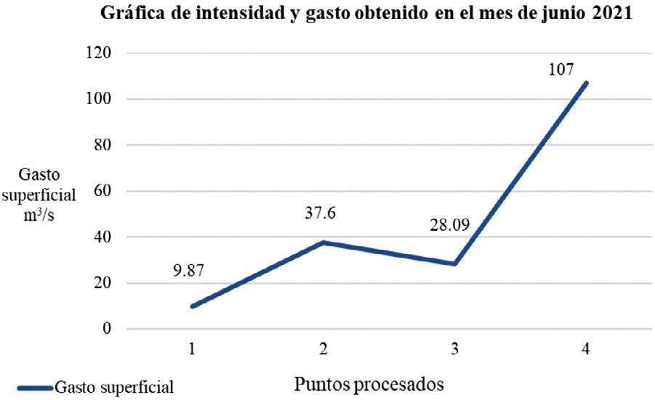[/graphic]
[label]Gráfica 4[/label]. [caption]Comportamiento del gasto respecto a los primero 4 puntos procesados en la zona de estudio[/caption][/figgrp]

[p]Es importante señalar que el proceso de filtración del agua superficial ocasionado por las lluvias que se presentaron en el lapso de un mes se procesó para analizar la escorrentía con un modelo cartográfico en 2d y 3d, además de analizar el perfil para determinar los puntos de mayor riesgo, donde se aprecia una dirección de norte a sur como se muestra en la [xref ref-type="fig" rid="f10"]figura 6[/xref].[/p]

[figgrp id="f10"][attrib]Elaboración propia.[/attrib]
[graphic href="?a12n72"]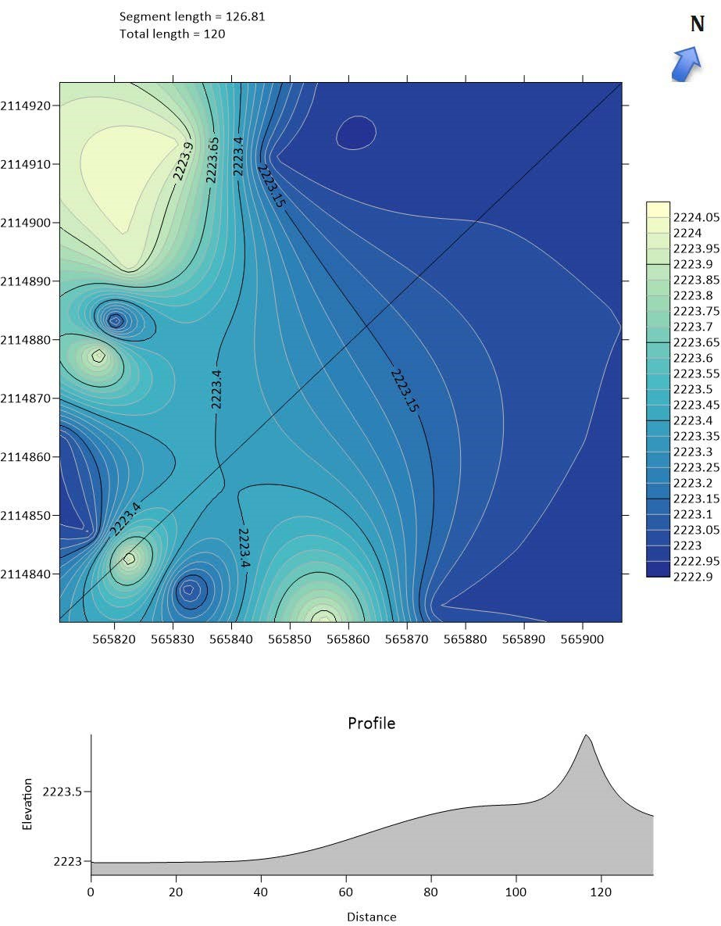[/graphic]
[label]Figura 6[/label]. [caption]El modelo cartográfico representa la dirección del agua (pendiente y aguas abajo) con el software libre Surfer, la trayectoria del agua tiene una longitud de 126 metros desde el punto más alto al más bajo y una dirección de norte a sur[/caption][/figgrp]

[p]En la [xref ref-type="fig" rid="f11"]Figura 7[/xref], se apreciar el comportamiento del gasto en forma laminar de dos perfiles (3 y 4), la razón por la que se realizó este análisis fue para tener más información del comportamiento hidrológico dentro del colapso de la estructura.[/p]

[figgrp id="f11"][attrib]Elaboración propia.[/attrib]
[graphic href="?a12n72"]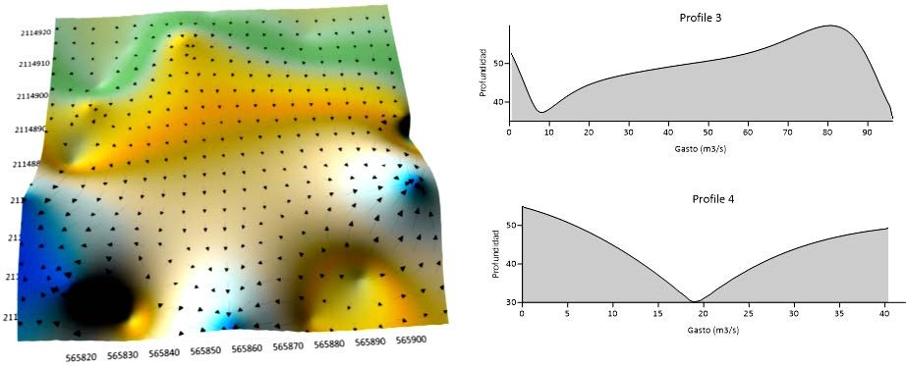[/graphic]
[label]Figura 7[/label]. [caption]El modelo estructural de la zona de estudio muestra una profundidad de 55 metros, en una longitud de entre 90 y 40 metros. Para analizar mejor el comportamiento laminar en la zona colapsada[/caption][/figgrp]

[p]El proceso exógeno generado en el lugar es muy importante, ya que su dinámica atmosférica ha influido en la geomorfología del lugar, es decir el proceso evolutivo es producto no solo de la dinámica interna terrestre sino de la climática y meteorológica también [xref ref-type="bibr" rid="r10"]Sinem et al, (2019[/xref]).[/p]

[/subsec][subsec][sectitle]Cálculo de la pendiente y su relación con la aceleración de la gravedad[/sectitle]

[p]Para la obtención de todos los datos, fue muy importante obtener las coordenadas de los 18 puntos analizados, así como calcular la pendiente o inclinación del punto superficial al punto más bajo del hundimiento; el procedimiento es dividirlo en cuatro cuadrantes colocados al norte, sur, este y oeste, y luego calcular la pendiente promedio de la estructura analizada. El modelo o relación matemática para calcular la pendiente (14) es:[/p]

[p][graphic href="?a12n72"]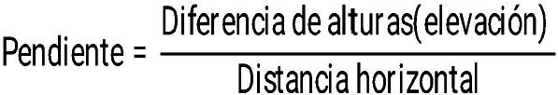[/graphic] (14)[/p]

[p]En la [xref ref-type="fig" rid="f12"]Gráfica 5[/xref] se presenta un modelo general de la aceleración de la gravedad de la zona analizada con relación a las elevaciones con la que se corroboró el adecuado procesamiento (a mayor altura menor la aceleración gravimétrica y a menor altura mayor la aceleración de la gravedad).[/p]

[figgrp id="f12"][attrib]Elaboración propia[/attrib].
[graphic href="?a12n72"]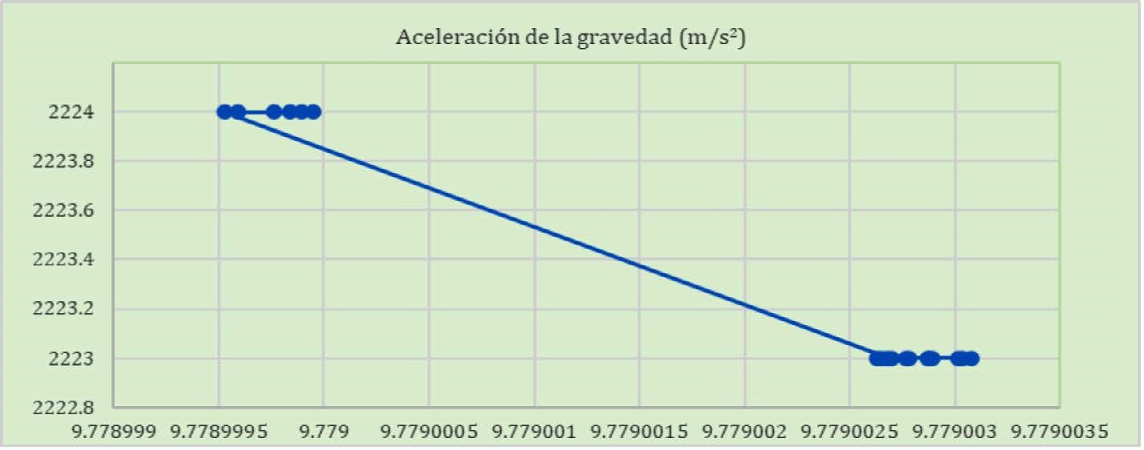[/graphic]
[label]Gráfica 5[/label]. [caption]Los datos obtenidos corroboran que a mayor altura menor la aceleración gravimétrica y a menor altura mayor la aceleración de la gravedad[/caption][/figgrp]

[/subsec][/sec][sec sec-type="results"][sectitle]Resultados y análisis[/sectitle]

[p]El análisis geocientífico del desplome estructural en el Municipio de Juan C. Bonilla en el estado de Puebla, México, pudo establecer la estratigrafía de la zona colapsada, con una planicie de 1000 metros a la redonda como zona de riesgo, referente a la zona derrumbada se determinó un mecanismo dinámico del basamento, con escurrimiento del acuífero promedio a 50 metros de profundidad; la zona de estudio se encuentra dentro de la cuenca del Río Alto Atoyac, con una geodinámica de varias décadas de desarrollo activo del manto acuífero, que con el paso del tiempo y el peso extra superficial y sobre explotación de agua, pudieron contribuir a generar un colapso.[/p]
[p]Los datos obtenidos del estudio con modelos geométricos, matemáticos y satelitales son los siguientes: 44.5, 130.1 y 125.3 metros de profundidad, diámetro mayor y diámetro menor, respectivamente.[/p]
[p]Los datos del perímetro, área y volumen se obtuvieron tomando un modelo geométrico elipsoidal, cuyos datos son: área superficial de 11,281.46 m², perímetro de 401.036 m y volumen de 759,270.929 m³.[/p]
[p]Se obtuvieron los promedios de: aceleración de la gravedad (9.77900181 m/s²), anomalía de Bouguer (-117.10757041 mgal o 0.00117108 m/s²), anomalía al aire libre (131.68342959 mgal o 0.00131683 m/s²), fuerza del agua (97.78857950 N/m³), gasto (0.00000273575 m³/s), presión atmosférica (773.138 hPa o mbar), pendiente en el terreno de la superficie (-1 m) y pendiente promedio del punto alto al bajo (-0.052631579 m).[/p]

[/sec][sec sec-type="conclusions"][sectitle]Conclusiones[/sectitle]

[p]El análisis desde las geociencias del colapso estructural en el Municipio de Juan C. Bonilla en el estado de Puebla, México, pudo identificar de forma precisa la geología, geomorfología, hidrología y desarrollar la cartografía y geoestadística de la zona; se estableció que la estructura derrumbada tenía una morfología plana, y cuyo proceso geodinámico endógeno interrelacionó con procesos de intemperismo y meteorización como el agua, precipitación, viento, temperatura y radiación solar. Se concluye que la región analizada es un receptor de agua sustentada por la fractura de un ducto profundo natural que favoreció al hundimiento, generando oquedades (pequeñas cavernas y ductos hidrológicos de entrada y salida de agua).[/p]
[p]La zona podría generar un riesgo importante para la población, ya que el proceso dinámico de la zona puede continuar durante varios meses o años, lo que podría ocasionar un nuevo colapso, siendo importante continuar con observaciones del lugar e instrumentar la zona con sensores de deformación para tener una idea de su proceso.[/p]
[p]Este estudio puede complementarse con otros métodos geofísicos como los eléctricos y magnéticos, además de sismicidad inducida para determinar las características de vibración del suelo; hubo limitaciones al no permitir las autoridades volar drones por la cercanía del aeropuerto de Huejotzingo.[/p]
[p]El presente estudio pretende contribuir a la prevención y gestión de riegos naturales en el estado, gracias al apoyo del Consejo de Ciencia y Tecnología del Estado de Puebla[/p][/sec][/xmlbody].

[refs][sectitle]Referencias[/sectitle]

[ref id="r1" reftype="book"][authors role="nd"][cauthor]Instituto Nacional de Estadística y Geografía, INEGI[/cauthor][/authors]. ([date dateiso="20190000" specyear="2019"]2019[/date]). [source]Cálculo de gasto o caudal[/source]. [url]http://antares.inegi.org.mx/analisis/red_hidro/PDF/CalculoGasto.pdf[/url][/ref]
[ref id="r2" reftype="book"][authors role="nd"][cauthor]Instituto Nacional de Estadística y Geografía, INEGI[/cauthor][/authors]. ([date dateiso="20200000" specyear="2020"]2020[/date]). [source]Mapa digital[/source]. [url]http://gaia.inegi.org.mx/mdm6/[/url][/ref]
[ref id="r3" reftype=“journal"][authors role="nd"][pauthor][surname]Máximo-Romero[/surname], [fname]P.[/fname][/pauthor], [pauthor][surname]Ramos-Aguilar[/surname], [fname]R.[/fname][/pauthor], [pauthor][surname]Martínez-Ortiz[/surname], [fname]A.[/fname][/pauthor] y [pauthor][surname]HernándezSánchez[/surname], [fname]A.[/fname][/pauthor] [/authors]([date dateiso="20170000" specyear="2017"]2017[/date]). [arttitle]Daños estructurales en Ciudad de México, producidos por los sismos del 28 de julio de 1957 y el 19 de septiembre de 1985[/arttitle]. [source]Revista UNIMAR[/source], [volid]35[/volid]([issueno]2[/issueno]), [pages]161-186[/pages]. [url]https://revistas.umariana.edu.co/index.php/unimar/article/view/1533/pdf[/url][/ref]
[ref id="r4" reftype=“journal"][authors role="nd"][pauthor][surname]Ramos-Aguilar[/surname], [fname]R.[/fname][/pauthor], [pauthor][surname]Rivera-Domínguez[/surname], [fname]A.[/fname][/pauthor] y [pauthor][surname]Mayorga-Raposo[/surname], [fname]R.[/fname][/pauthor][/authors] ([date dateiso="20050000" specyear="2005"]2005[/date]). [arttitle]Aplicación de imágenes satelitales para determinar el clima y la radiación solar en el estado de Puebla y la geohidrología de su zona norte[/arttitle]. [source]Ciencia Ergo Sum[/source], [volid]10[/volid]([issueno]003[/issueno]), [pages]283-294[/pages]. [url]https://www.redalyc. org/pdf/104/10410306.pdf[/url][/ref]
[ref id="r5" reftype=“journal"][authors role="nd"][pauthor][surname]Ramos-Aguilar[/surname], [fname]R.[/fname][/pauthor], [pauthor][surname]Máximo-Romero[/surname], [fname]P.[/fname][/pauthor], [pauthor][surname]Narciso-Hernández[/surname], [fname]J.[/fname][/pauthor], [pauthor][surname]MirónMorales[/surname], [fname]M.[/fname][/pauthor] y [pauthor][surname]Beltrán-Cruz[/surname], [fname]M.[/fname][/pauthor] [/authors]([date dateiso="20120000" specyear="2012"]2012[/date]). [arttitle]Estudio geoestadístico para obtener la gravedad local, pendiente y cálculo hidrológico de las barrancas Xaltelulco, Tepeloncocone, Tenepanco, Colorada y Quimichule del volcán Popocatépetl[/arttitle]. [source]Boletín de Ciencias de La Tierra[/source], ([issueno]31[/issueno]), [pages]65-84[/pages]. [url]https://revistas.unal.edu.co/index.php/rbct/article/view/31254[/url][/ref]
[ref id="r6" reftype=“journal"][authors role="nd"][pauthor][surname]Ramos-Aguilar[/surname], [fname]R.[/fname][/pauthor], [pauthor][surname]Máximo-Romero[/surname], [fname]P.[/fname][/pauthor], [pauthor][surname]Soto-Cruz[/surname], [fname]B.[/fname][/pauthor], [pauthor][surname]Alcántara-Iniesta[/surname], [fname]S.[/fname][/pauthor] y [pauthor][surname]Pérez-Luna[/surname], [fname]J.[/fname][/pauthor][/authors] ([date dateiso="20130000" specyear="2013"]2013[/date]). [arttitle]Analysis of the Meteorological Variables for Puebla City 2011-2012 Applying the Modeling Ion-Wavelets in a Hypothetical Manner[/arttitle]. [source]Atmospheric and Climate Sciences[/source], [volid]3[/volid]([issueno]4[/issueno]), [pages]450-458[/pages]. https://doi.org/[pubid idtype="doi"]10.4236/acs.2013.34046[/pubid][/ref]
[ref id="r7" reftype="book"][authors role="nd"][pauthor][surname]Ramos-Aguilar[/surname], [fname]R.[/fname][/pauthor], [pauthor][surname]Máximo-Romero[/surname], [fname]P.[/fname][/pauthor], [pauthor][surname]Galindo-López[/surname], [fname]V.[/fname][/pauthor], [pauthor][surname]Ávila-Cruz[/surname], [fname]M.[/fname][/pauthor], [pauthor][surname]Yáñez-Pérez[/surname], [fname]G.[/fname][/pauthor], [pauthor][surname]Márquez-Máximo[/surname], [fname]R.[/fname][/pauthor], y [pauthor][surname]Covarrubias-Salvatori[/surname], [fname]V.[/fname][/pauthor][/authors] ([date dateiso="20210000" specyear="2021"]2021[/date]). [chptitle]Análisis técnico geoestadístico de los ríos Atoyac y Alseseca que atraviesan la ciudad de Puebla, México[/chptitle]. Contactos, [source]Revista de Educación en Ciencias e Ingeniería[/source], ([issueno]119[/issueno]), [pages]5-22[/pages]. [url]https://contactos.izt.uam.mx/index.php/contactos/article/view/99[/url][/ref]
[ref id="r8" reftype=“journal"][authors role="nd"][pauthor][surname]Ramos-Aguilar[/surname], [fname]R.[/fname][/pauthor], [pauthor][surname]Máximo-Romero[/surname], [fname]P.[/fname][/pauthor], [pauthor][surname]Galindo-López[/surname], [fname]V.[/fname][/pauthor], [pauthor][surname]Ávila-Cruz[/surname], [fname]M.[/fname][/pauthor], [pauthor][surname]Yáñez-Pérez[/surname], [fname]G.[/fname][/pauthor], [pauthor][surname]Márquez-Máximo[/surname], [fname]R.[/fname][/pauthor], [pauthor][surname]Hernández-Andrade[/surname], [fname]D.[/fname][/pauthor] y [pauthor][surname]Covarrubias-Salvatori[/surname], [fname]V.[/fname][/pauthor] [/authors]([date dateiso="20220000" specyear="2022"]2022[/date]). [arttitle]Análisis gravimétrico y cálculo de la fuerza de un líquido en el volcán Malinche, Puebla-Tlaxcala, México[/arttitle]. [source]Boletín de Ciencias de la Tierra[/source], ([issueno]49[/issueno]), [pages]9-14[/pages]. https://doi.org/[pubid idtype="doi"]10.15446/rbct.n49.91906[/pubid][/ref]
[ref id="r9" reftype="book"][authors role="nd"][cauthor]SIATL[/cauthor][/authors]. ([date dateiso="20190000" specyear="2019"]2019[/date]). [source]Institutito Nacional de Estadística y Geografía[/source]. [url]http://antares.inegi.org.mx/analisis/red_hidro/siatl[/url][/ref]
[ref id="r10" reftype=“journal"][authors role="nd"][pauthor][surname]Sinem[/surname], [fname]E.[/fname][/pauthor], [pauthor][surname]Barthelmes[/surname], [fname]F.[/fname][/pauthor], [pauthor][surname]Reißland[/surname], [fname]S.[/fname][/pauthor], [pauthor][surname]Elger[/surname], [fname]K.[/fname][/pauthor], [pauthor][surname]Förste[/surname], [fname]C.[/fname][/pauthor], [pauthor][surname]Flechtner[/surname], [fname]F.[/fname][/pauthor] y [pauthor][surname]Schuh[/surname], [fname]H.[/fname][/pauthor] [/authors]([date dateiso="20190000" specyear="2019"]2019[/date]). [arttitle]ICGEM - 15 years of successful collection and distribution of global gravitational models, associated services, and future plans[/arttitle]. [source]Earth System Science Data[/source], [volid]11[/volid]([issueno]2[/issueno]), [pages]647-674[/pages]. https://doi.org/[pubid idtype="doi"]10.5194/essd-11-647-2019[/pubid][/ref][/refs][/doc]

